Rubriques:
3 - Menu principal
3.1 - Menu Files
3.2 - Menu Préférences
3.2.1 - Menu Préférences/Libs et Dir
3.2.2 - Menu Préférences/Couleurs
3.2.3 - Menu Préférences/Options
3.2.4 - Menu Préférences/Langage
3.3 - Menu Help

Menu principal

Menu Files
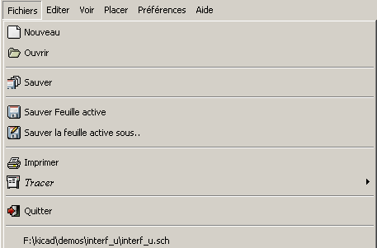
Nouveau | Réinitialiser pour un nouveau projet schématique.  l'ancien schéma sera perdu.
Ouvrir | Chargement d'un schéma et de sa hiérarchie
Sauver | Sauvegarde du schéma en cours et toute sa hiérarchie
Sauver Feuille active | Sauvegarde de la feuille de schématique courante.
Sauver Feuille active sous.. | Sauvegarde de la feuille de schématique courante sous un nouveau nom.
Imprimer | Accès au menu d'impression des schémas (Voir chapitre « Print et Plot »).
Tracer | Accès au menu de tracé (format Postscript ou HPGL) (Voir chapitre « Print et Plot »).
Quitter | Sortie de Eeschema (n'assure pas la sauvegarde des données, mais il y aura confirmation de sortie si les schémas ou les librairies ont été modifiée mais non sauvegardées).

Menu Préférences
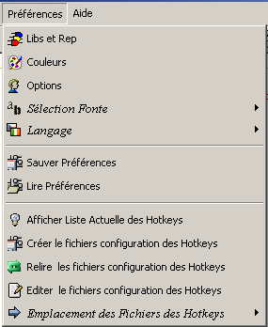
Libs et Rep | Sélection des librairies, de leur chemin par défaut et des extensions des fichiers.
Couleurs | Accès au menu de choix des couleurs.
Options | Sélection de diverses options d'affichage (Unités, Grille..).
Sauver Préférences | Enregistrement du fichier de configuration
Lire Préférences | Relire un fichier de configuration
Afficher Liste Actuelle des Hotkeys | Afficher la liste courante des raccourcis
Créer le fichier configuration des Hotkeys | Créer le fichier configuration des raccourcis.  Nécessaire pour personnaliser les touches de raccourcis.
Relire le fichier configuration des Hotkeys | Relire le fichier configuration des raccourcis.  Nécessaire après modification (avec un éditeur de texte) du fichier de touches de raccourcis crée par la commande précédente.
Editer le fichier configuration des Hotkeys | Lancement de l'éditeur de texte pour modifier le fichier des touches de raccourcis et personnaliser celle ci
Emplacement des Fichiers de Hotkeys | Sélection du répertoire du fichier des hotkeys (répertoire personnel ou kicad/template)

Menu Préférences/Libs et Dir
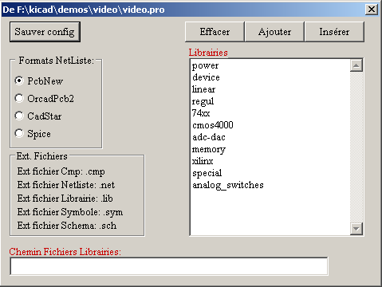
La configuration de Eeschema est essentiellement :
- La définition du chemin pour les librairies de composants...
- La liste des librairies de composants.
- Le format des netlistes générées.

Les paramètres de cette configuration sont mémorisés dans le fichier <projet>.pro).
On peut avoir différents fichiers de configurations, dans différents répertoires de travail.
EESchema recherche et utilise par ordre de priorité décroissante :
- Le fichier de configuration <projet>.pro dans le répertoire courant.
- Le fichier de configuration kicad.pro dans le répertoire template de l'arborescence kicad. Ce fichier peut donc être une configuration par défaut.
- Des valeurs par défaut si aucun fichier n'est trouvé. Il faudra au moins alors remplir la liste des librairies à charger et sauver la configuration.

Menu Préférences/Couleurs

Sélection de la couleur d'affichage des divers éméments de dessin, et celle du fond d'écran (blanc ou noir uniquement).

Menu Préférences/Options
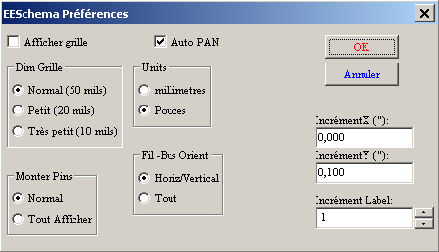
Afficher Grille:
Si actif : Affichage de la grille de travail.
Dim Grille:
Travailler à grille normale (0,050 pouces ou 1,27 mm). Les grilles plus fines sont utiles pour la construction de composants de bibliothèque.
Monter Pins:
show alls actif : Affichage des pins normalement invisibles (permet de visualiser les pins d'alimentations).
Unités:
Sélection de l'unité d'affichage des coordonnées curseur (Inches ou Millimètres).
Fil – Bus orient:
Horiz/vertical actif: On ne peut tracer que des traits horizontaux ou verticaux.
Any actif : On peut tracer des traits d'inclinaison quelconque
Auto Pan:
Si actif, recadrage automatique si le curseur sort de la fenêtre, en tracé de fils, ou en déplacement d'éléments.
Répétition d'éléments:
Incrément X:
valeur du décalage selon l'axe X lors de la duplication de l'élément ( valeur usuelle 0 )
Incrément Y:
valeur du décalage selon l'axe Y lors de la duplication de l'élément ( valeur usuelle 0,100 pouces ou 2,54 mm)
Incrément Label:
valeur de l'incrément de texte pour duplication de textes terminés par un nombre, tels que membres de Bus ( valeur usuelle 1 ou -1 ).

Menu Préférences/Langage
Permet l'affichage en anglais, français ou autre.
La sélection normale est « Défaut ».
Surtout utile pour les tranducteurs.
Il faut relancer Eeschema pour que cela prenne effet.

Menu Help
Accès à l'aide en ligne (ce document) et au numéro de version de Eeschema.

